チェックシート Cuestionario
questionário
１・２ばん【スペイン】

（ ）小学校（ ）年 （ ）組 名前（ ）
Escuela Primaria grado sección, nombre

このチェックシートをつかって、本に親しんだり、うんどうをしたり、きそく正しい生活しゅうかんをみにつけよう。
Utilice este cuestionario para chequear los días trabajados, así aumentar el interés por la lectura de libros, hacer deporte y mejorar el ritmo de vida.
家てい読書の日！Día de la Lectura Familiar
こんなふうにすすめましょう
Vamos a pasar el día de la lectura como a continuación.
① テレビやゲームなどのスイッチを切る。
Apagar la TV y desconectar los juegos electrónicos.
② 大人といっしょに本を読む。
Leer libros junto con la familia.
③ 読んだ本のことについて話をする。
Comentar sobre el contenido del libro leído.
◎ 家てい読書の日と時間を話し合ってきめよう。
Decidir en casa los días y horario de lectura.

〈れい〉〇月△日の〇時～△時、毎週〇曜日の〇時～△時 など
Ej.: mes día hora Cada de la semana.


✿おきるやねるなど、めあてをほごしゃとしってきめよう。
Hablar con los padres y decidir una hora fija para levantarse y dormir.
✿できたら○をつけよう。Marcar con un círculo si logra.
三重県教育委員会
マスコットキャラクター
みえびぃ

日づけ Fecha  こう目 temas | ／ | ／ | ／ | ／ | ／ | ／ | ／
Despertarse a las: 時h 分min におきる
朝ごはんを食べる
Desayunar diariamente
テレビを見る・Ver televisiónゲームをする時間Tiempo para jugar “gemu” menos de い内
ふくしゅうなどの学しゅうをする時間
Tiempo de estudios Día normal más de へい日 い上
Feriados más de 休日 い上
めあてをきめて、うんどうをする
Hacer ejercicios con objetivo.
れい：なわとびをする。友だちと外で元気に遊ぶ。など
Ejemplo: Saltar con la cuerda, jugar con amigos al aire libre animadamente,etc.
本を読む（本を読んでもらう）
Leer libros (Pedir a sus padres que lean para usted)
はみがきをしてCepillarse los dientes y dormir a las
時h 分にねる
やくそく Promesas
れい：手つだいをする。
食べもののすききらいをしない。など
Ej. Ayudar en casa, comer de todo, etc
１をふりかえろう
Escribir su impresión

ほごしゃからひとこと
Comentario de la familia
からひとこと
Comentario del profesor

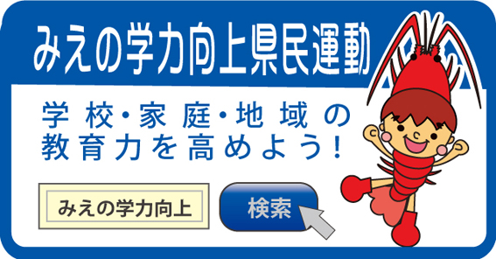
三重県・三重県教育委員会・三重県ＰＴＡ連合会

